1. **EtherCAT 통신의 장점**
2. 가장 빠른 산업용 이더넷 기술

Slave

1. 가장 빠름에도 불구하고 10억분의 1초(1ns)의 정확도로 동기화

Slave

1. CPU의 부하를 25 ~ 30%까지 줄인다.
2. `허브나 스위치를 필요로 하지 않는다. >> 유연한 토폴로지가 가능하다.

Slave

1. 비용이 저렴하다.

기존 Ethernet 방식 EtherCAT 방식

Slave

Slave

Slave

Slave

Master

Master

Slave

Slave

Slave

1. **Real Time OS (TROS)의 종류**
2. Hard real – time system : 데드라인이 심각한 영향을 주는 시스템 ex) 원자력,항공기
3. Soft real – time system : 데드라인이 미미한 영향을 주는 시스템 ex) 컴퓨터 등
4. OS의 종류는 아래 등이 있다.

* VxWorks
* OSE
* Embedded Linux
* RT Linux
* Windows Embedded Compact

1. **RTOS의 특징**
2. 실행 시간이 예측 가능하며 실시간성을 띄고 있다,
3. 시스템의 응답 속도, 인터럽트 등에서 성능이 우수하다.
4. 모듈화, 선점형 멀티태스킹, 스케줄링, 통합 개발 환경 등을 지원한다.
5. 한 가지 목적에 최적화가 되어 있다.
6. ROM에 프로세스와 커널을 담아 주소 공간을 공유한다.
7. 크기가 크고, 다양한 시스템을 구성하기 힘들며, 비용이 많이 든다.
8. **TCP/IP란?**

: 통신, 프로토콜의 한 종류. 인터넷으로 통신하기 위한 표준. 즉 IP <-> IP

1. **반도체/디스플레이 장비의 Interface**
2. GEM : 반도체 장비가 갖추어야 할 사양(SEMI30), HSMS(SECS) Driver를 이용하여 로직을 꾸미는 것으로, Host가 어떠한 요구가 왔을 때 적절한 응답코드를 만들거나 어떠한 메시지를 어떻게 보내는지 등의 프로그래밍을 하는 것.
3. SECS 프로토콜 : SECS-1, SECS-2, HSMS를 SECS 프로토콜이라고 부르며, SEC2는 반도체 장비 간의 표준통신을 말한다.
4. SECS-1은 SECS-2와의 RS-232C 통신을 위한 규약인데 Ethernet이 보편화되면서 HSMS가 대세이다.
5. HSMS(High Speed SECS Message Service) : SECS-2를 Ethernet을 통해 전송하기 위한 규약

(GEM으로 구현한 UI)

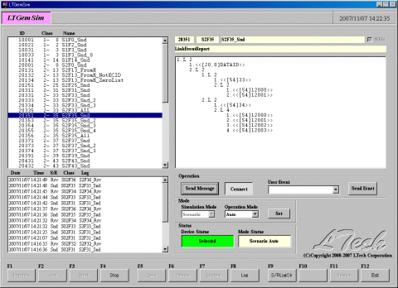

1. **Interface 정리**
2. 사용자가 GEM을 이용해 프로그래밍을 한다.
3. 그러면 SECS-2가 이동하여 통신이 된다.
4. 여기서 SECS-1과 HSMS는 SECS-2를 전달하는 프로토콜이다.
5. 현재는 HSMS가 대세이다.